Grobno mesto z oznako 4 - 4 – 12

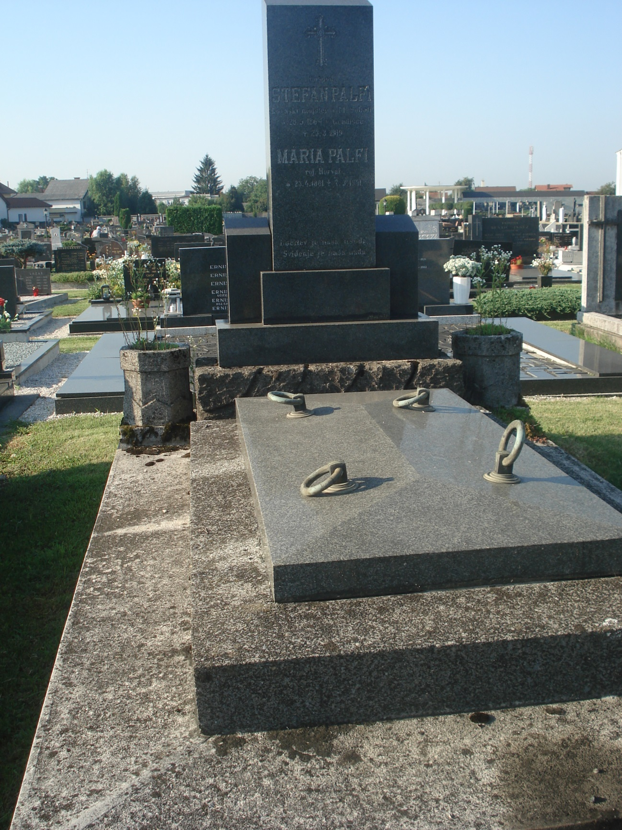

Pokojni:
- Palfi Štefan 1919
- Palfi Marija 1941
Grobno mesto z oznako 4 - 4 - 13

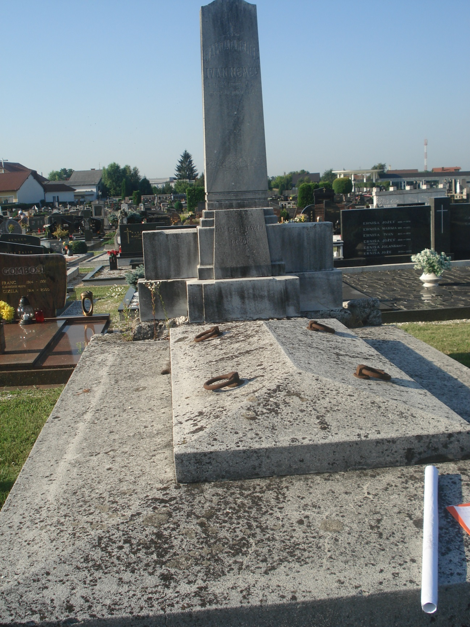

Pokojni:
- Nemec Ivan 1922
Grobno mesto z oznako 4 - 4 - 20

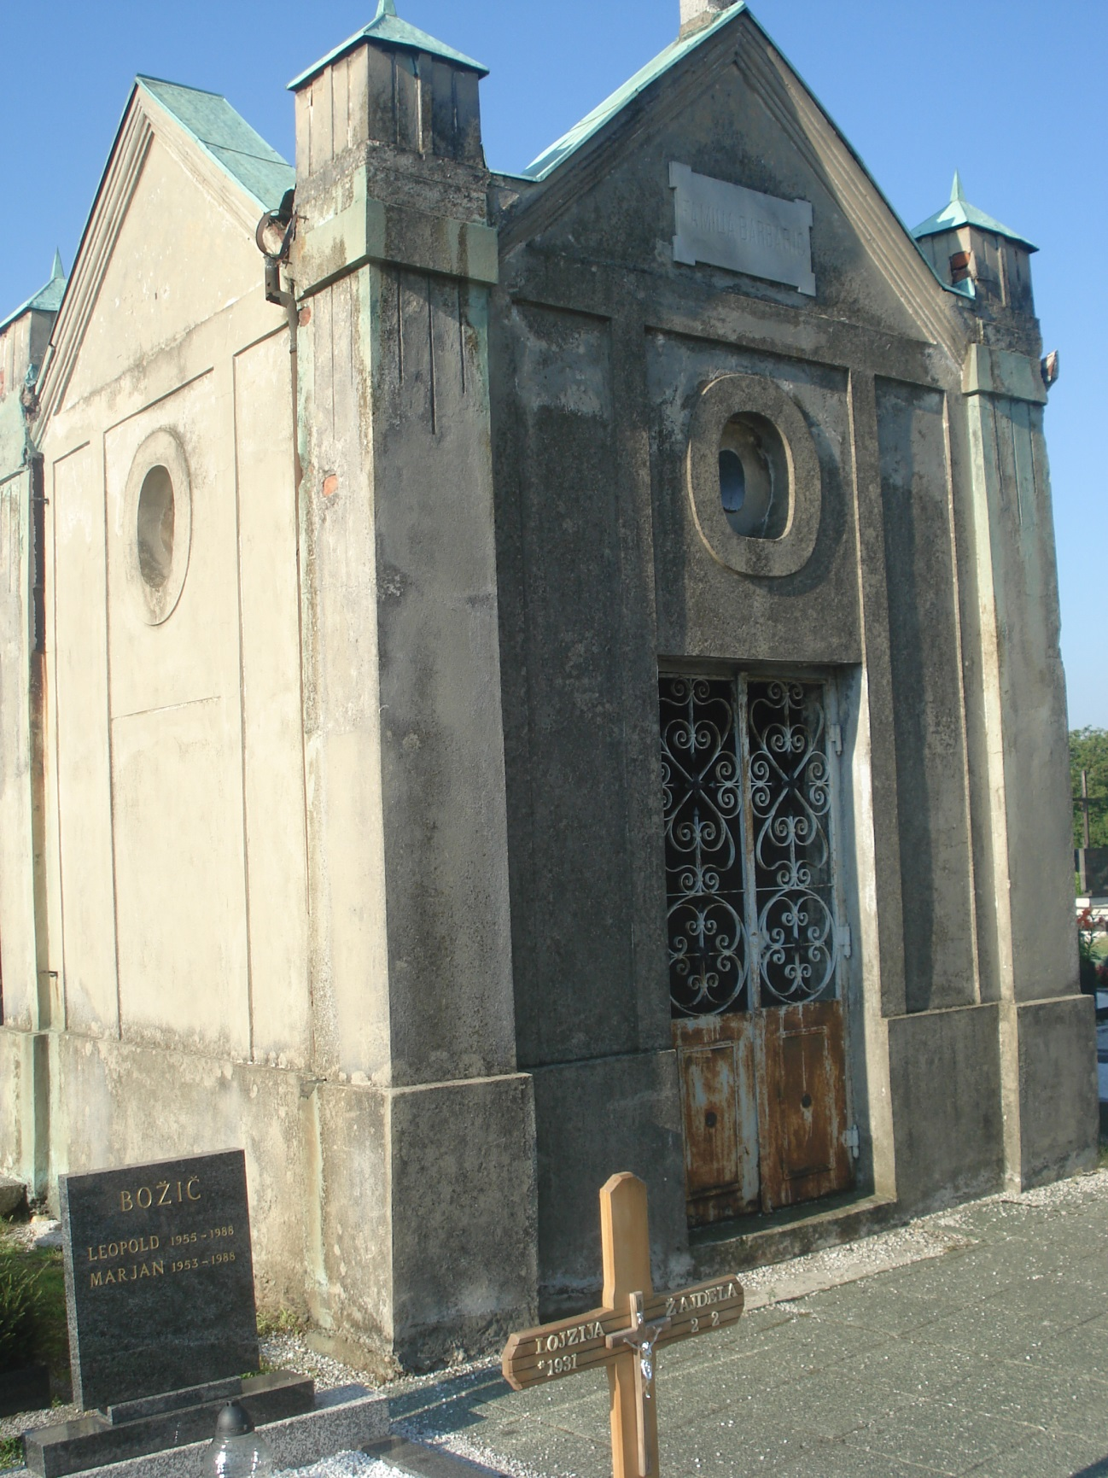

Pokojni:
- Barbarič Lajoš 1917
- Barbarič Janoš 1927
- Barbarič Katarina 1951

Grobno mesto z oznako 4 - 10 - 5

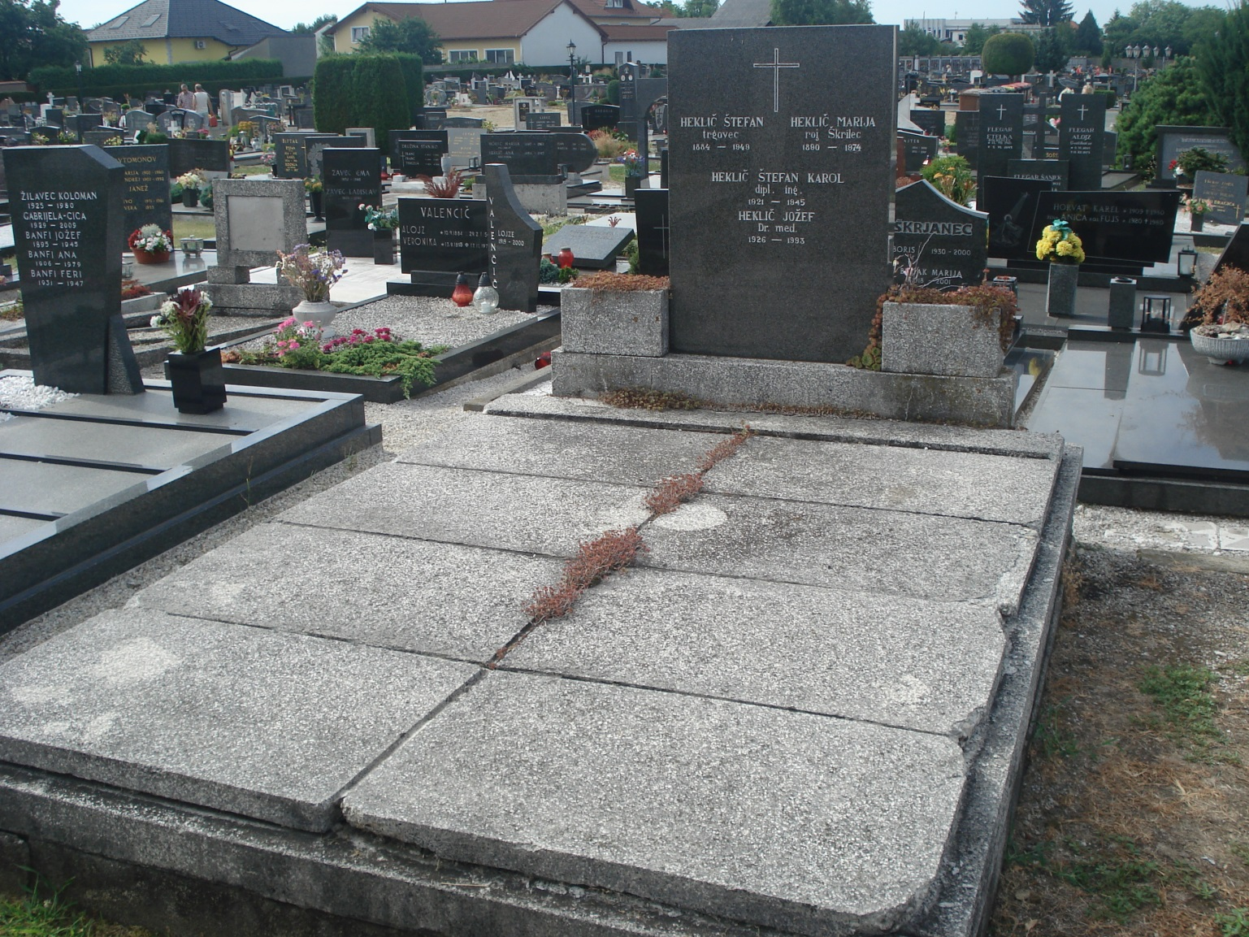

Pokojni:
- Heklič Štefan 1949
- Heklič Marija 1974
- Heklič Štefan-Karel 1945
- dr. Heklič Jože 1993

Grobno mesto z oznako 3 - 6 - 18

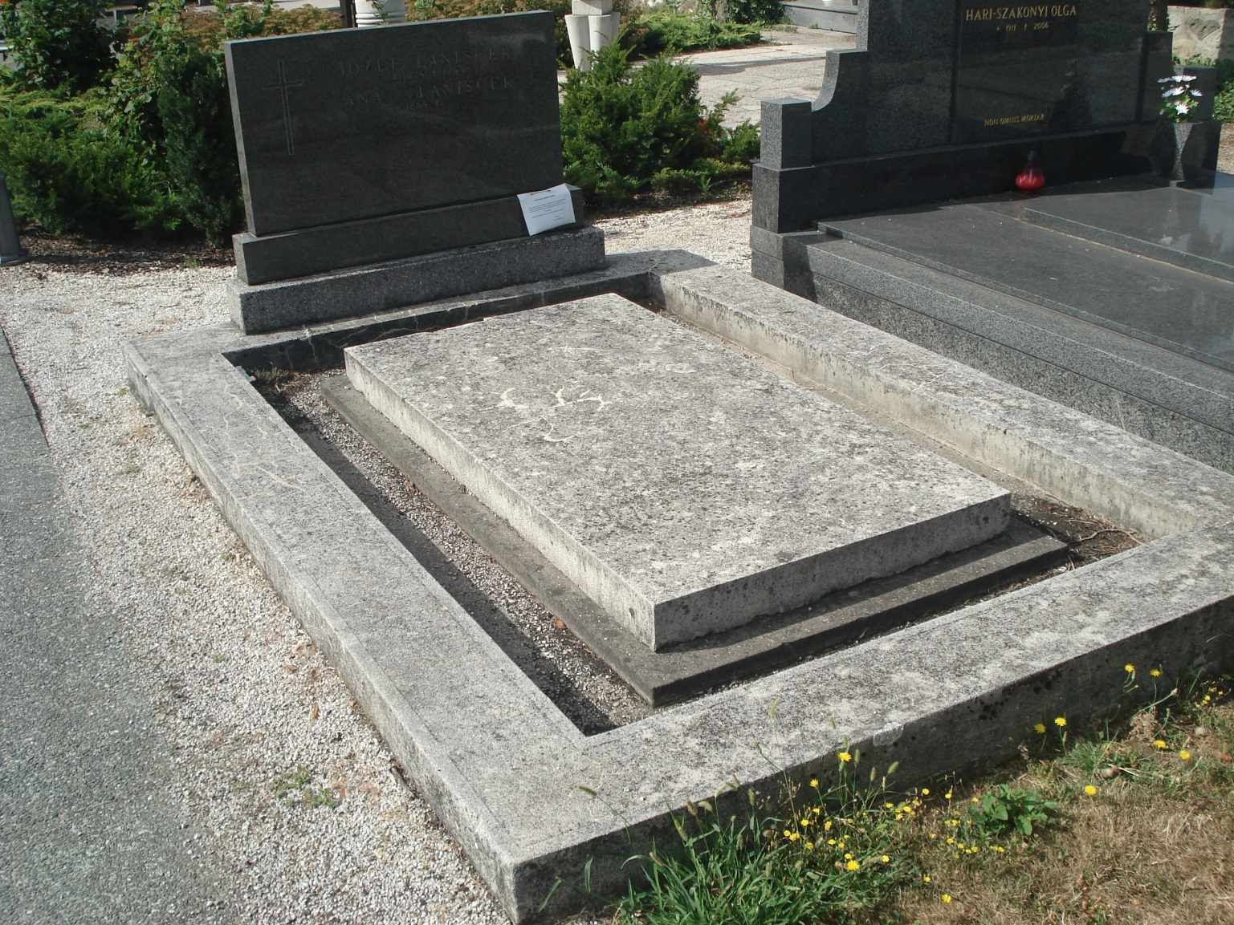
Pokojni:
- Lanjšček Jožef 1944
- Lanjšček Ana 1956

